Moção Nº 352/2022

A Câmara Municipal de Itapevi, por meio da Vereadora Mariza Martins Borges que subscreve este documento, aprovam Moção de Aplauso a equipe do 5º Encontro de Carros Antigos Itapevi 2022, pela organização e extraordinário sucesso do evento.

JUSTIFICATIVA:

No primeiro domingo dia 05 de junho de 2022 aconteceu no Parque da Cidade o 5º Encontro de Carros Antigos Itapevi 2022, o qual atraiu para o local milhares de pessoas, homens, mulheres, adultos e crianças, para admirarem os inúmeros veículos antigos em exposição, verdadeiras relíquias que encheram os olhos dos admiradores dos carros antigos.

Além da maravilhosa exposição dos carros, o principal foco do evento, tivemos também no local o Mercado de Pulgas, Shows e Food Trucks, o que alavancou ainda mais o sucesso do evento e fez com que os participantes ficassem no local praticamente o dia todo, participando dos shows, se alimentando e apreciando os veículos com tranquilidade.

Diante do sucesso do evento, o qual também serviu para divulgar ainda mais a nossa cidade, deixo aqui registrada a minha homenagem a equipe organizadora do evento, os quais faço questão de relacionar os nomes abaixo:

. Virgínia Soares de Oliveira ( Secretária da Cultura e Juventude)
. Lázaro Toledo Queiroz Filho (Secretário Adjunto)
. Adilson Peres
. Charles Alan Pacheco de Moraes
. Daiane Pereira dos Santos
. Edna Aparecida da Silva Maia Ferraz
. Fernando Antonio Gondolo
. Helton de Souza Lima
. Henrique Leão de Brito
. Ines Margarete Alcantara dos Santos

. Janaina Alves
. João Eder Cachigian
. Joel Rosa da Rocha
. Rodrigo da Silva Machado
. Sherly dos Santos Sanches
. Silvia Ramos Silva
. Valeria Aparecida Rossi de Almeida
. Valter de Souza Amorim

Sala de sessões Bemvindo Moreira Nery, 10 de junho de 2022.

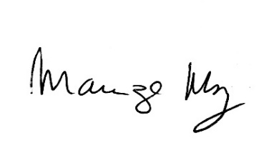

______________________________________
MARIZA MARTINS BORGES
Vereadora – PODEMOS

